Оринштейн Н.Л. Музейная педагогика, как инновационная педагогическая технология в ДОУ.
Музейная педагогика, как инновационная педагогическая технология в ДОУ на примере проекта «Должны дружить все дети и в мирном мире жить» мини-музей подготовительной группы «Многонациональная семья – познакомимся друзья!»
«В процессе обучения должны быть задействованы ум, сердце и руки ребенка».
И. Г. Песталоцци.
Цель музейной педагогики – создание условий для развития личности путём включения её в многообразную деятельность музея.
Музейная педагогика является инновационной технологией в сфере личностного воспитания детей в специально организованной предметно-пространственной среде. С помощью музейной педагогики можно помочь детям сориентироваться в сложном мире культуры, расширить знания и представления о мире и о самом себе, осознать себя наследником не только своей, но и других культур. Экскурсии в музей способны дополнить и обогатить любую информацию педагога, сделать сам процесс образования предметным, наглядным и осязаемым.
Создание мини-музея - трудоёмкая работа, которая состоит из нескольких этапов: постановка целей и задач перед родителями воспитанников детского сада (проведение консультации, индивидуальная работа); выбор помещения (количество посетителей и экспонатов); сбор экспонатов; оформление мини-музея (учёт эстетических норм; соблюдение правил безопасности); разработка тематики и содержания экскурсий и занятий для ознакомления детей с экспонатами.
При использовании музейной педагогики как инновационной технологии в системе формирования культуры дошкольников учитываются принципы наглядности, доступности, содержательности. Материал должен иметь образовательно-воспитательное значение для детей, вызывать в детях любознательность.
Хочу поделиться своим опытом по созданию мини - музея в условиях ДОУ. Музейная педагогика обеспечивает наглядность образовательного процесса, способствует взаимодействию дошкольного учреждения с семьей и социумом.
«Мини музей» - это не просто выставка, но и действующее звено непрерывной образовательной деятельности. Внимание детей дошкольного возраста еще не достаточно сформировано. Оно отличается кратковременность, неустойчивостью. Поэтому эффективность всей работы в мини-музее зависит от удачного расположения и привлекательности экспонатов, от возможности рассказчика-экскурсовода заинтересовать посетителей-слушателей.
Формы работы в мини-музее продумываю заранее: беседы с детьми, рассказы; самостоятельное рассматривание экспонатов; экскурсии для детей; дидактические игры; загадки; викторины; просмотр презентаций и познавательных мультфильмов. Перед тем, как выбрать тему для создания музея, я общаюсь со своими воспитанниками, прислушиваюсь к их разговорам. Так я понимаю, что для них важно на данный момент, что интересует больше всего. Ведь главное - поддержать детскую инициативу, любознательность и как следствие, расширить представление об окружающем мире.
Дошкольники чувствуют свою причастность к созданию мини-музея: они участвуют в обсуждении его тематики, приносят из дома экспонаты, а затем самостоятельно выступают в роли экскурсовода для детей своей и других групп.
Любая экспозиция учитывает логическую цепочку: восприятие - понимание - осмысливание - закрепление - применение. В настоящих музеях трогать ничего нельзя, а вот в мини-музее не только можно, но и нужно! Его можно посещать каждый день, ко всем предметам свободный доступ, можно брать экспонаты в руки, потрогать, «ощутить». Считаю, если предмет находится в постоянном поле зрения, но делать с ним практически ничего нельзя, то интерес к нему ослабевает, предмет становится частью окружающего фона, а сама экспозиция не решит поставленных задач.
«Многонациональная семья – познакомимся друзья!»
Цель проекта: Расширять представления детей о своей семье, родословной, семейных традициях, семейном древе, воспитание уважения и любви к традициям и истории своей семьи. Развитие духовно – эмоциональной связи между членами семьи, укрепление родственных контактов, связи поколений в семье.
Задачи проекта:
- формировать интерес к истории своей семьи, традициям ,представление о своей родословной;
- развивать положительные взаимоотношения ребенка с родителями посредством совместной деятельности;
-воспитывать уважение к старшему поколению.
- обобщить и расширить знания детей о традициях, обычаях, праздниках, играх народов России (русских, татар, молдаван, азербайджанцев, украинцев, узбеков).
-воспитывать уважение к культуре и обычаям других народностей.
-обогащать предметно-развивающую среду группы детского сада.
-включать родителей и детей в поисково-исследовательскую работу, сбор информации по заданной теме.
-развивать познавательную активность детей.
Родителями было изготовлено «Древо Жизни» расположенное на центральной стене группы. 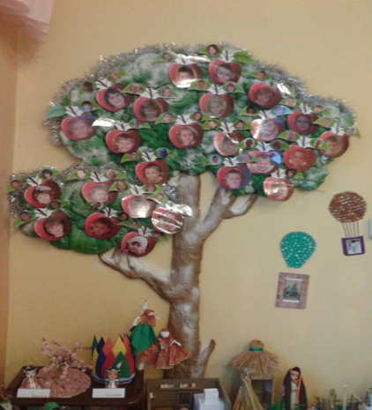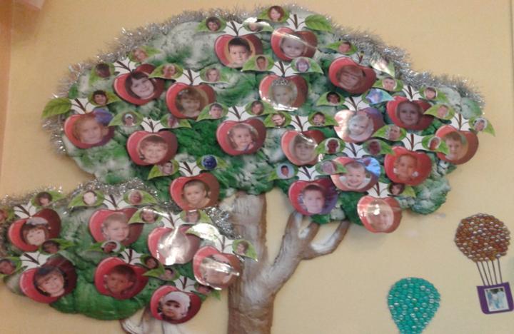Совместно с родителями были изготовлены коллажи «Наша дружная семья», в которых представлены обычаи, традиции, целевые прогулки, проведение выходного дня, оформленные в виде альбома. 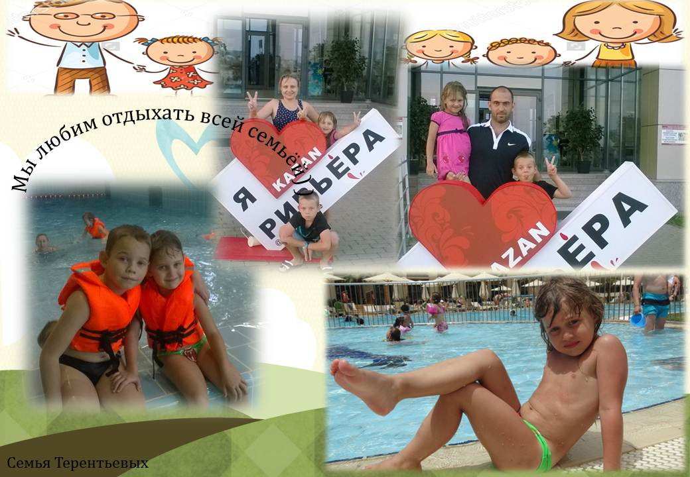
Родителями совместно с детьми были созданы макеты: русская изба с ее убранством и индийского жилища.
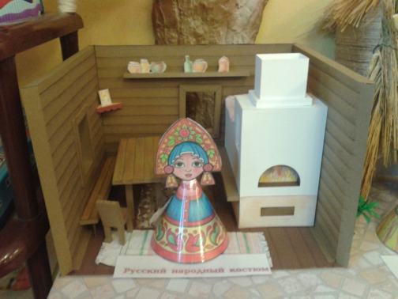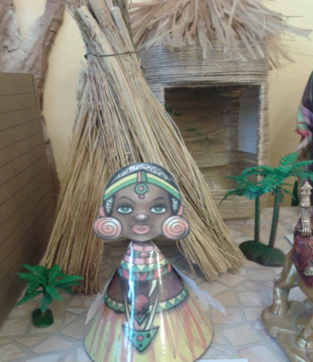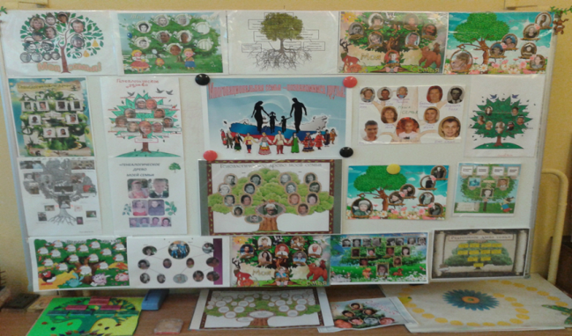Детьми и родителями группы были созданы «Семейные древа». На них представлены родословные семей. Были созданы биографии своих семей с момента их основания, герб семьи и девиз.
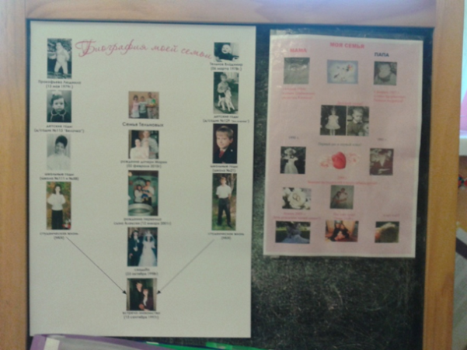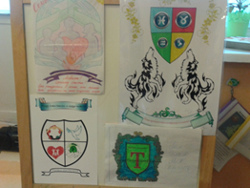
А так же были собраны портфолио разных национальностей, для ознакомления детей с их культурой, обычаями и традициями.
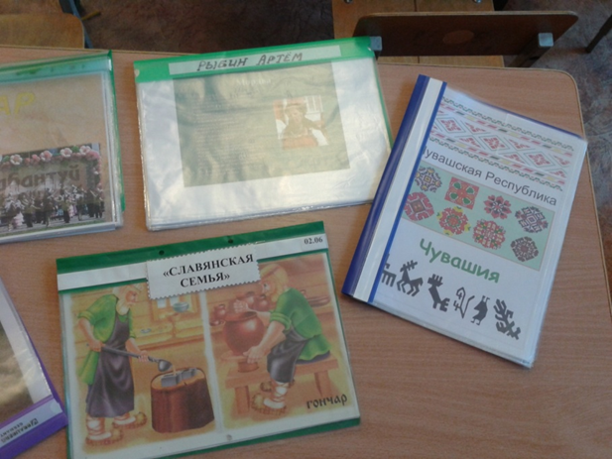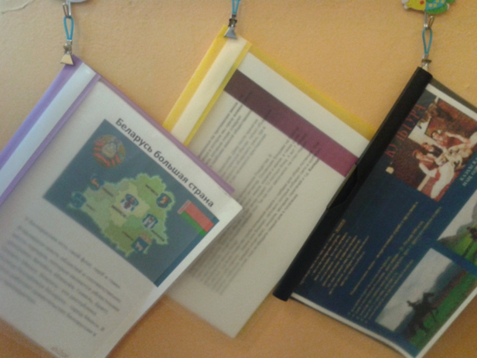
Для организации праздничного карнавала, родителями были сшиты и изготовлены национальные костюмы разных стран.
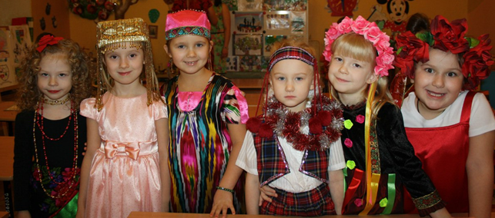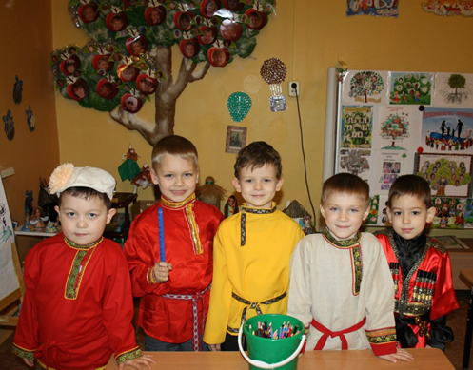
Каждый мини-музей - результат общения, совместной работы воспитателя, детей и их семей. Дети нашей группы умеют творчески применять полученные знания, умения, навыки в игровой, художественно-продуктивной деятельности, способны организовать свою деятельность.
Мы успешно решаем образовательно-воспитательные задачи с помощью музейной педагогики.

